個案研討： 註銷車牌車肇事
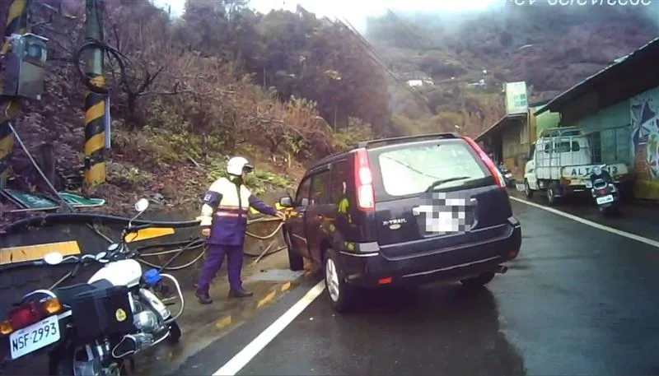

以下為一則新聞報導，請就此事件加以評論：
- 南投縣仁愛鄉南豐村日前發生一起車禍，肇事的機車騎士棄車逃逸，仁愛警分局深入追查，發現該輛機車為刑事註銷車輛，原登記在32歲江姓車主名下，仔細一查，江男名下竟擁有400多輛汽、機車，令承辦員警相當錯愕，通知江男到案說明。
江姓男子聲稱在台中開計程車，去年莫名收到多張交通違規罰單，但車子都不是自己的，於是向監理單位申訴，赫然發現自己名下竟然有90多輛汽車、300多輛機車，讓他相當吃驚，於去年11月報案，警方懷疑江男身分證件被盜用，江男於是。將不屬於他的車輛辦理刑事註銷
仁愛警分局表示，這400多輛汽機車的車牌雖被註銷，但仍在四處流竄，其中有4輛經常出入仁愛鄉，日前警方在望洋部落發現一輛車，駕駛及車上女乘客都是非法逃逸移工，被依偽造文書罪嫌送辦，接下來會持續擴大調查，也呼籲民眾切勿以身試法，以免誤觸法令。 (2023/12/29 三立新聞網)

傳統觀點

- 同一車牌，登記了這麼多車，為什麼還要受害者自己辦理註銷？

- 會去改造車牌或者使用問題車牌的，用意非常明顯，是很好的隱患標誌。

管理觀點

首先我們看已被註銷的汽機車車牌如被重複冒用或者是同一人名下登記有多輛汽機車，除了極少數有其正當和必要性以外(數目也不會太多)，絕大多數都是有問題的，從另一個角度來看，這何嘗不是給管理機構一個最好的警示，只要採取適當措施，就可以防範問題於未然。

由上述的報導來看，首先，我們要了解為什麼會有同一人名下可以登記了90多輛汽車、300多輛機車？這代表了什麼？難道這種不合常理的現象監理機關都沒有警覺嗎？是怎麼允許其登錄的？難道盜用證件冒用別人身份這麼容易過關嗎？管理機關是怎麼在審查的？我們可以合理懷疑，監理機關內不是有內鬼配合？不然就是系統的設計有「極大」的漏洞！請不要將責任推到被冒用人，還要他自己將不屬於他的車輛去辦理刑事註銷。趕快清查，現在還有多少類似的狀況？為什麼不能規定，同一個人如果要申辦一輛以上的同類車輛牌照時，就要求其提出特別申請並註明理由，經過審核通過可才能申辦，而且也要有最高數量的限制。如果現行法令沒有規定，不是已經出問題了嗎？請主管單位立即提出修法。

其次，我們要了解為什麼會有這麼多問題牌照車輛流通在外，只要不出事，好像也不容易被查到？由於問題牌照的車輛通常都是有其特定目的的，本身就是一個很好的警示器，之所以會泛濫，就是沒有得到管理機關的重視。平時員警在外巡邏或執勤，如果發現有可疑車牌或行跡可疑的車輛，身邊有沒有可供隨時核查的的設備和功能？如果沒有，我們建議趕緊建立，務必使改造、冒用非法車牌的風險提高。此點以目前的網路及軟硬體配件，應該不是問題。

還有一點，主管機關為什麼不邀請一般民眾共同關注社會治安？我們建議可以設立舉報專線(或納入交通違規舉報專案)，鼓勵民眾平時如有看到問題車牌，如車號塗改、有變造痕跡、用他物掩蓋、用他物混淆辨識、嚴重髒污、加貼反射貼紙或反射燈、車號塗淡、前後車牌不同、車牌移位……等等，或者有車輛異常徘迴、逗留、改裝、變造……等等，都可以隨時拍照或拍視頻向主管機關實名舉報。有明顯違規的就可交管區員警或監理機關立即取締處理，若尚未達違規取締條件者亦可將其登錄，這些資訊如果以後能夠幫助破獲重大案件時，可以專案對舉報有功民眾另行獎勵或表揚！

同學們，關於本議題你還想到什麼好點子，請提出分享討論。

